
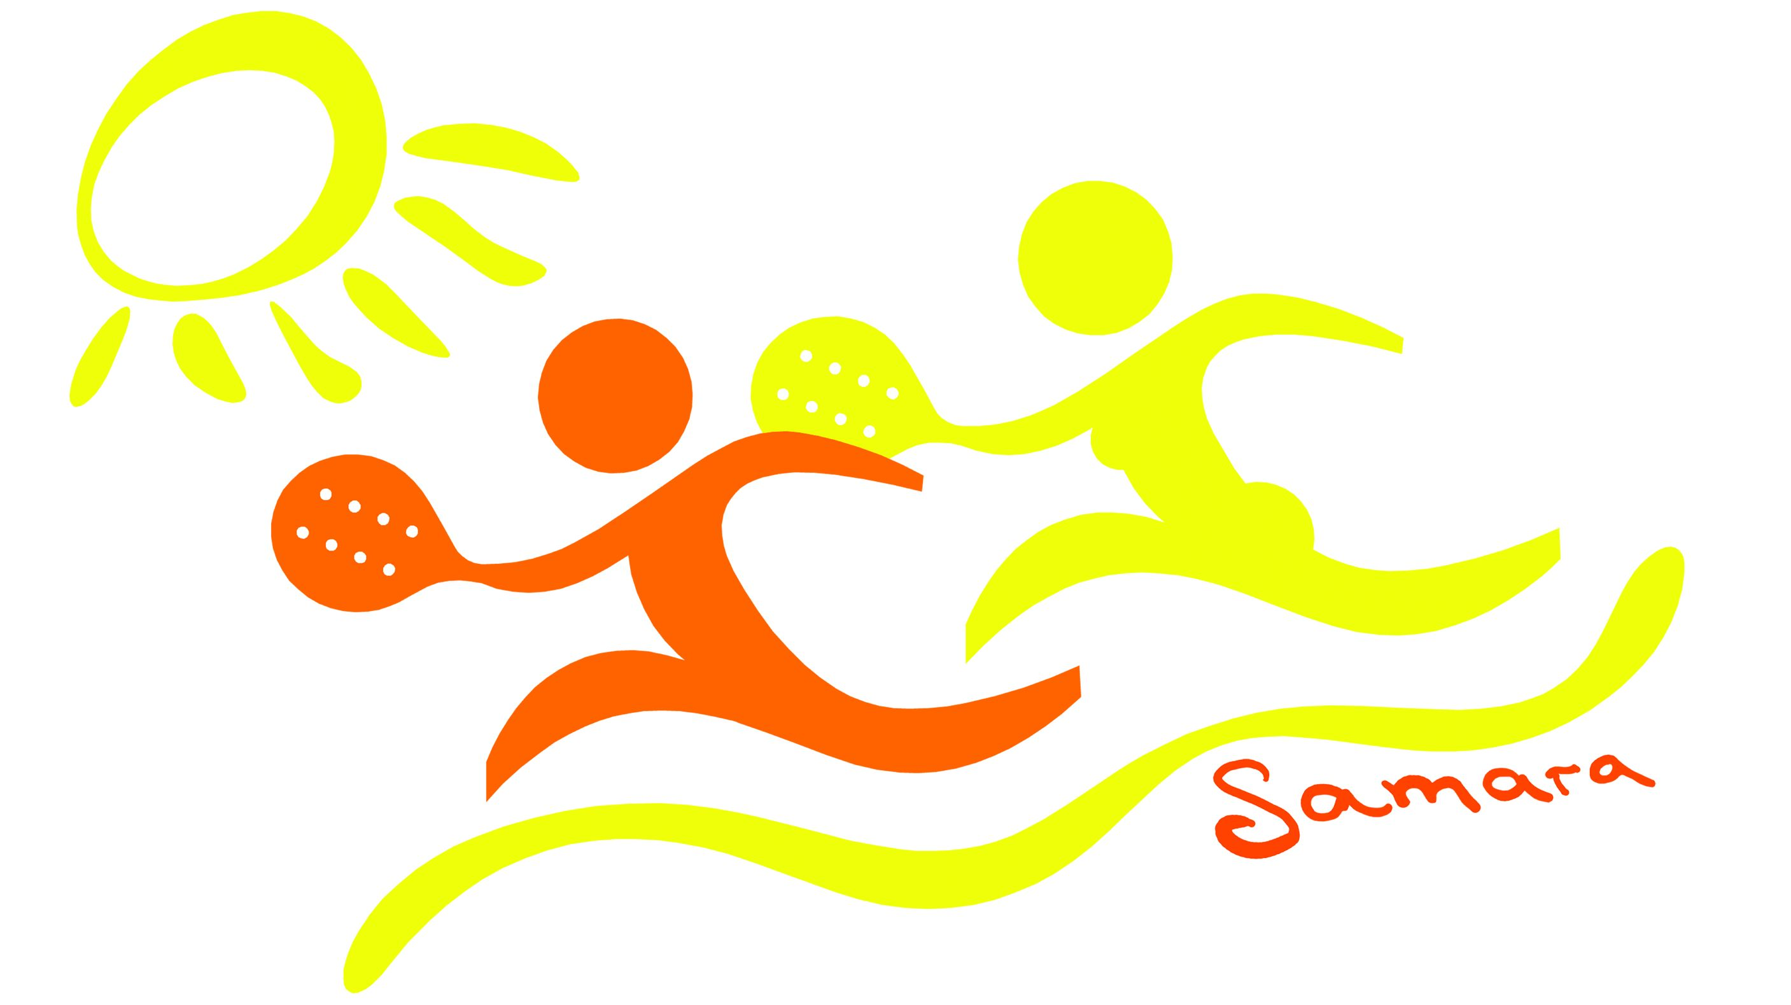
ОТКРЫТЫЙ ЧЕМПИОНАТ г.о. САМАРА
ПО ПЛЯЖНОМУ ТЕННИСУ

ПОЛОЖЕНИЕ

Открытый Чемпионат городского округа Самара по пляжному теннису проходит при поддержке городской Администрации и является официальный турниром РПТТ (Российского пляжного теннисного тура) III категории. За участие в соревновании спортсменам, в зависимости от занятых мест, будут присвоены рейтинговые очки.

Цели проведения
1. развитие и популяризация пляжного тенниса в г.о. Самара;
2. повышения уровня спортивного мастерства;
3. отбор на Кубок России по пляжному теннису;
4. пропаганда здорового образа жизни;

Сроки и место проведения соревнований
15-16 июня 2012 года на городском пляже под Полевым спуском . Последний срок подачи заявок-14 июня 18.00 (все разряды) 14 июня: с 20:00 — Жеребьевка.

Программа соревнования:
15 июня Пятница: 15.00 — 16.00 — тренировки;
16.00 — Начало турнира Микст(взрослые) и Детский (смешанный разряд)до 14 лет; 19.00 –мастер-класс для детей проводят члены сборной России по пляжному теннису

16 июня Суббота: 10.00-11.00 — тренировки;
11.00.Начало турнира:
ФИНАЛЬНЫЙ МАТЧ-ДЕТСКАЯ СЕТКА
ВЗРОСЛЫЕ - мужские пары и женские пары.

Руководство проведением соревнований
Общую организацию и проведение соревнований осуществляет Федерация тенниса СО, (846) 372-23-23, info@tennis-samara.ru, www.tennis-samara.ru
Непосредственное проведение соревнований возлагается на судейскую коллегию, утвержденную Федерацией тенниса Самарской области.
Директорат турнира Колесник Олеся okolesnik85@rambler.ru +7 9033 311 958
и Маланичева Елизавета maliz_@rambler.ru +7 9272 041 977
Главный судья турнира — Маланичева Елизавета, maliz_@rambler.ru +7 9272 041 977

Участники и условия проведения соревнований
Участие в соревнованиях может принять любой желающий оплативший вступительный взнос — 1 000 руб. с пары. (для Членов Федерации тенниса Самарской области - 900 руб. с пары). Детский разряд для Членов Федерации тенниса Самарской области — бесплатно.
Соревнования проводятся в категории: взрослые в парном (мужские, женские пары) и смешанном (мужчина+женщина) разрядах; детский разряд одна сетка (пары +микст) до 14 лет. Для парных разрядов соревнования проводятся по усовершенствованной олимпийской системе с розыгрышем всех мест. В смешанном разряде турнир проводится по олимпийской системе без дополнительных турниров один сет до 9 геймов. Все встречи разыгрываются из двух сетов с «тай - брейком» в каждом сете, при счете «ровно» решающее очко, вместо решающего сета – «тай - брейк» до 10 очков.

Заявки
Последний срок подачи заявок - 14 июня 18:00.( все разряды)
Участники, подавшие заявки позже 14 июня, могут быть допущены к участию в турнире на усмотрение организаторов.
Заявки присылать по email: maliz_@rambler.ru, info@tennis-samara.ru либо по факсу: (846) 372-23-23

ДАННОЕ ПОЛОЖЕНИЕ ЯВЛЯЕТСЯ ОФИЦИАЛЬНЫМ ПРИГЛАШЕНИЕМ НА ТУРНИР

